Aufgabe 1:
- Beschrifte das folgende künstliche Neuron (hier mit drei Eingängen $x_{1}$ bis $x_{3}$). Orientiere dich am natürlichen Neuron.
Dendriten
Zellkern

$x_{2}$ 4,7
$x_{1}$ 2,0
$x_{3}$ 1,3
Axon

- Wie du siehst, liegen an den Eingängen der künstlichen Neuronen keine unterschiedlich starken Stromimpulse an, sondern größere oder kleinere Zahlenwerte. Im Neuron muss nun eine Rechnung stattfinden, damit das Axon abhängig von den Eingabewerten „feuern“ kann. Überlege in Partnerarbeit, wie die nötige Gleichung aussehen könnte – es genügt, wenn sie zwischen „feuern“ und „nicht feuern“ unterscheiden kann. Du darfst für die Gleichung noch weitere Variablen hinzufügen, die bisher noch nicht zu sehen sind.
Beachtet dabei:
- Erinnert euch an das Video: Einzelne Impulse von Eingängen werden unterschiedlich stark von den Synapsen an die Dendriten weitergegeben bzw. gewichtet!
- Der Axonhügel (hier reduziert dargestellt im Zellkern/Zelle) bündelt die Signale, leitet sie aber nur weiter, wenn ein bestimmter Wert überschritten ist.

Nachdem die Schüler:innen eigene Ideen präsentiert haben, übernehmen alle die folgende Definition der Aktivierungsfunktion aus der Präsentation.

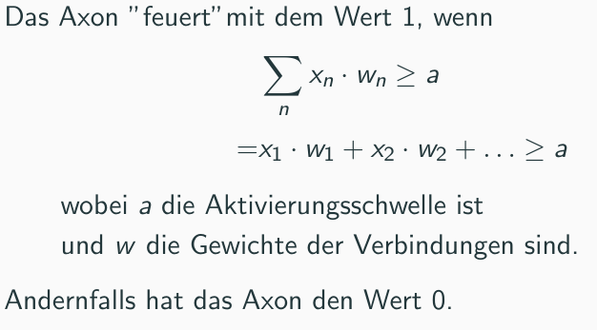

Aufgabe 2:
- Berechne für die folgenden Beispiele, ob das Axon feuert (y = 1) oder nicht feuert (y = 0):

$x_{1}$ 2,0
$x_{2}$ 4,5
y = 0
$$w_{2}=-0,3$$
$$w_{1}=1,2$$
Σ = 1,05
Σ = 2,71

$x_{2}$ 3,5
$x_{1}$ 1,1
$x_{3}$ 2,3
y = 1
$$w_{3}=0,3$$
$$w_{2}=0,2$$
$$w_{1}=1,2$$
$≥$ 2,5?

$≥$ 1,3?

$x_{1}$ 5,0
$x_{2}$ 0,1
$$w_{2}=0,9$$
$$w_{1}=0,2$$
$≥$ 0,8?

$x_{4}$ 0,4
$x_{3}$ 2,9
$x_{5}$ 0,8
$$w_{5}=1,2$$
$$w_{4}=-0,5$$
$$w_{3}=2,3$$
$≥$ 7,7?
y = 0
$$w_{a}=0,9$$
$$w_{b}=0,7$$
$≥$ 1,5?
Σ = 1,09
y = 1

Σ = 0,9

Σ = 7,43

y = 0

- Betrachte folgende Tabelle und alle vier möglichen Eingabe-Kombinationen für $x_{1}$ und $x_{2}$. Berechne das Ergebnis des Neurons für alle vier Eingabe-Kombinationen und trage deine Ergebnisse in die Tabelle ein. Trage den Namen der booleschen Funktion links oben in die Tabelle ein, die durch das Neuron dargestellt wird.
OR |  | $$x_{2}$$
 |  | 0 | 1
$$x_{1}$$ | 0 | 0 | 1
 | 1 | 1 | 1

$x_{1}$
$x_{2}$
y =
$$w_{2}=1$$
$$w_{1}=1$$
$≥$ 0.5?

Aufgabe 3:
Fülle jeweils zunächst die Tabelle aus. Lege dann selbst die Gewichte und Schwellenwerte der Neuronen fest, damit diese die jeweilige Boolesche Funktion abbilden.
Viele mögliche Lösungen in dieser Aufgabe!
- AND
AND |  | $$x_{2}$$
 |  | 0 | 1
$$x_{1}$$ | 0 | 0 | 0
 | 1 | 0 | 1

$x_{1}$
$x_{2}$
y =
$w_{1}=$ 1
$≥$ 1,5

$w_{2}=$ 1

- $x_{1}$ (Das Ergebnis ist immer genau dann 1, wenn $x_{1}=1$ ist – unabhängig von $x_{2}$)
$$x_{1}$$ |  | $$x_{2}$$
 |  | 0 | 1
$$x_{1}$$ | 0 | 0 | 0
 | 1 | 1 | 1

$x_{1}$
$x_{2}$
y =
$≥$ 1
$w_{1}=$ 1

$w_{2}=$ 0

- $\overline{x_{2}}$ (sprich: nicht $x_{2}$ – Das Ergebnis ist immer genau dann 1, wenn $x_{2}=0$ ist)
$$\overline{x_{2}}$$ |  | $$x_{2}$$
 |  | 0 | 1
$$x_{1}$$ | 0 | 1 | 0
 | 1 | 1 | 0

$x_{1}$
$x_{2}$
y =
$≥$ 0
$w_{1}=$ 1

$w_{2}=$ -2

- NAND
NAND |  | $$x_{2}$$
 |  | 0 | 1
$$x_{1}$$ | 0 | 1 | 1
 | 1 | 1 | 0

$x_{1}$
$x_{2}$
y =
$≥$ -1,5
$w_{1}=$ -1

$w_{2}=$ -1

XOR |  | $$x_{2}$$
 |  | 0 | 1
$$x_{1}$$ | 0 | 0 | 1
 | 1 | 1 | 0
- XOR
Geht nicht mit einem Neuron!
$$w_{1}=$$
Aufgabe 4
$$w_{2}=$$

$x_{1}$
$x_{2}$
y =
$≥$
Nutze das folgende Netzwerk mit einem Hidden Layer um die XOR-Funktion aus Aufgabe 3e) darzustellen. Lege die Gewichte und Schwellenwerte entsprechend fest.

$x_{1}$
$x_{2}$
y =
1
$≥$ 0,5
-1
$≥$ -1,5
1
-1
$≥$ 1,5
1
1
Viele mögliche Lösungen in dieser Aufgabe!

